Богатыри русские
Велика и необъятна наша великая Родина. Есть у нас реки и горы, поля и леса, но славна наша Русь не только этим, а славится она людьми отважными, сильными духом. Много раз враги нападали на нашу землю, но доныне жива Русь – матушка. Всегда чтили на Руси силу Богатырскую и прославляли ее в сказаниях, песнях, былинах.
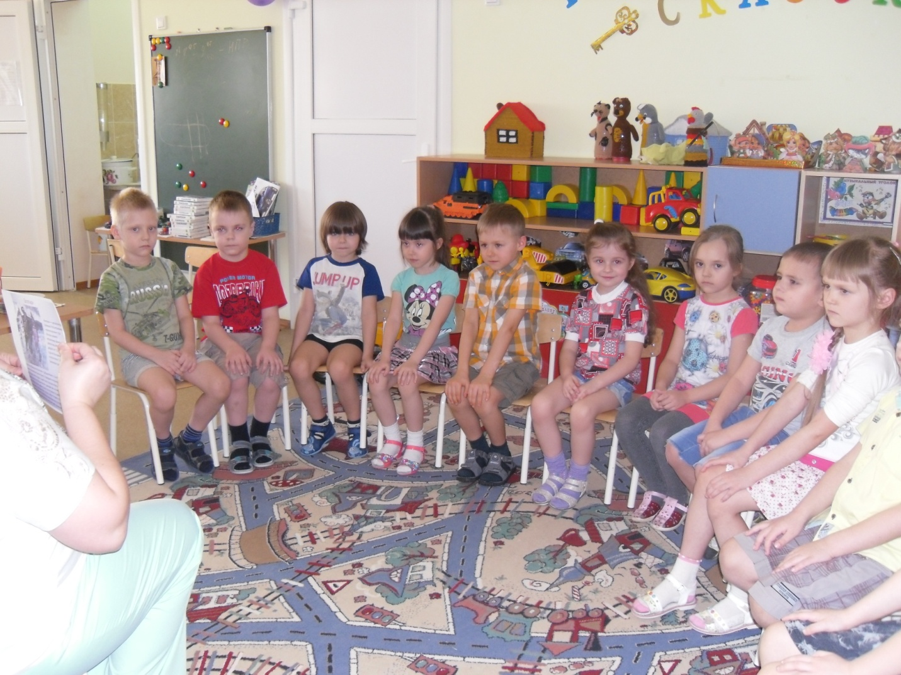
В группе «Улыбка» в предверии праздника Дня Защитника Отечества дети рассматривали иллюстрации, смотрели мультфильмы, читали сказки, былины о великих, русских, славных защитниках нашей необъятной Родины. Их образ заворожил детей. Слова шлем, кольчуга, меч и пика убыстрено и использовались в играх ребят.

И все эти качества были показаны на спортивном развлечении, которое прошло в спортивном зале. В гости к детям пришел настоящий богатырь - Илья Муромец, который предложил им показать свою молодецкую удаль.

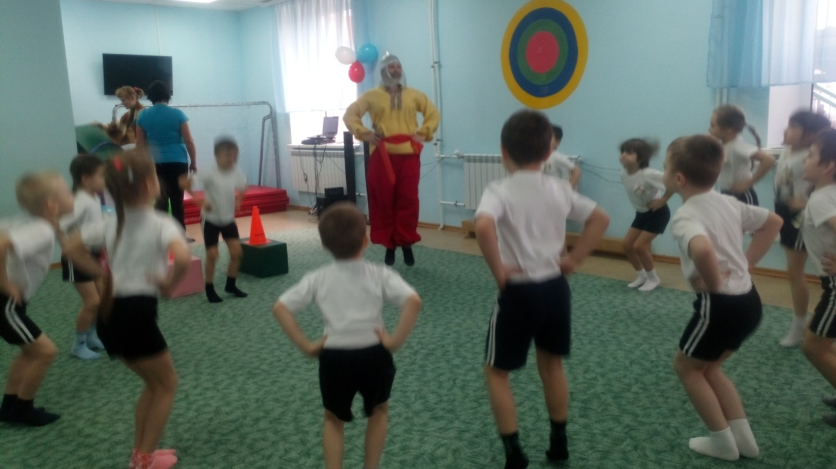

И ребята, разделившись на команды, названные в честь Алеши Поповича и Добрыни Никитича, с желанием и большим азартом выполнили все задания русского богатыря. 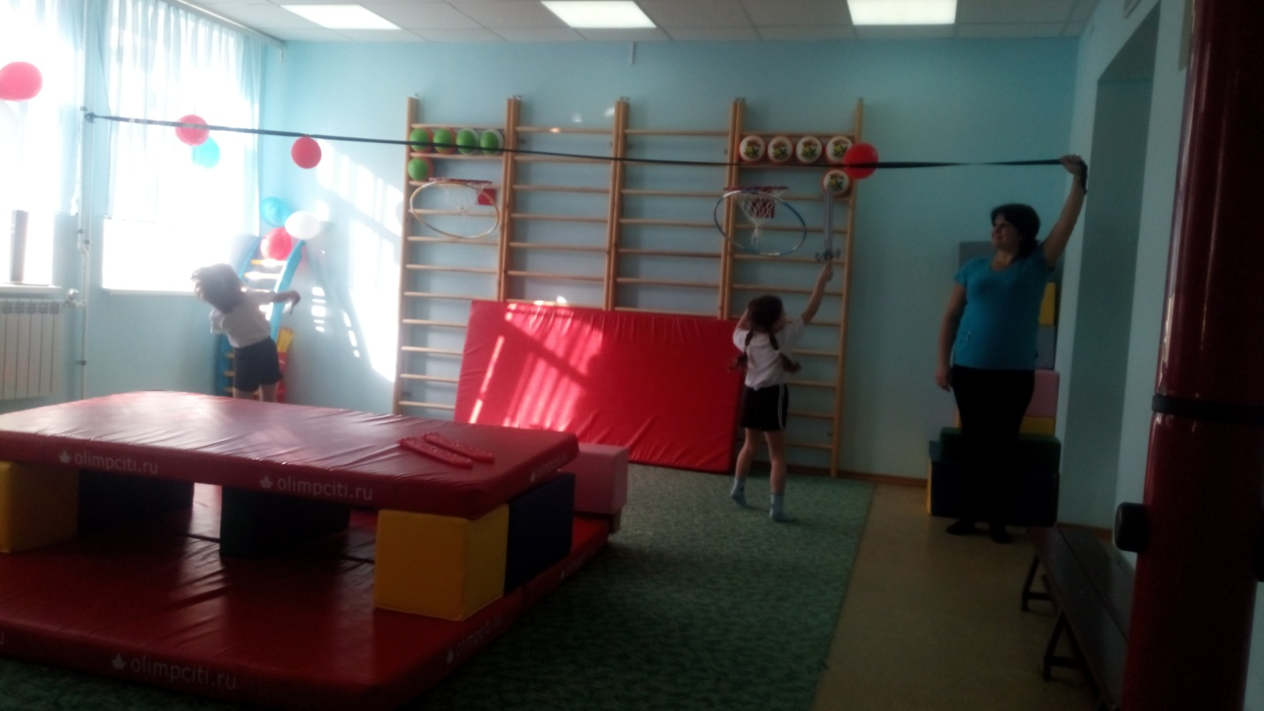 Не все хорошо получалось у юных защитников, но азарт, смех и поддержка Ильи Муромца и товарищей помогла всем справиться со Змеем Горынычем, достать и принести молодильные яблоки, провести штурм взятия крепости.

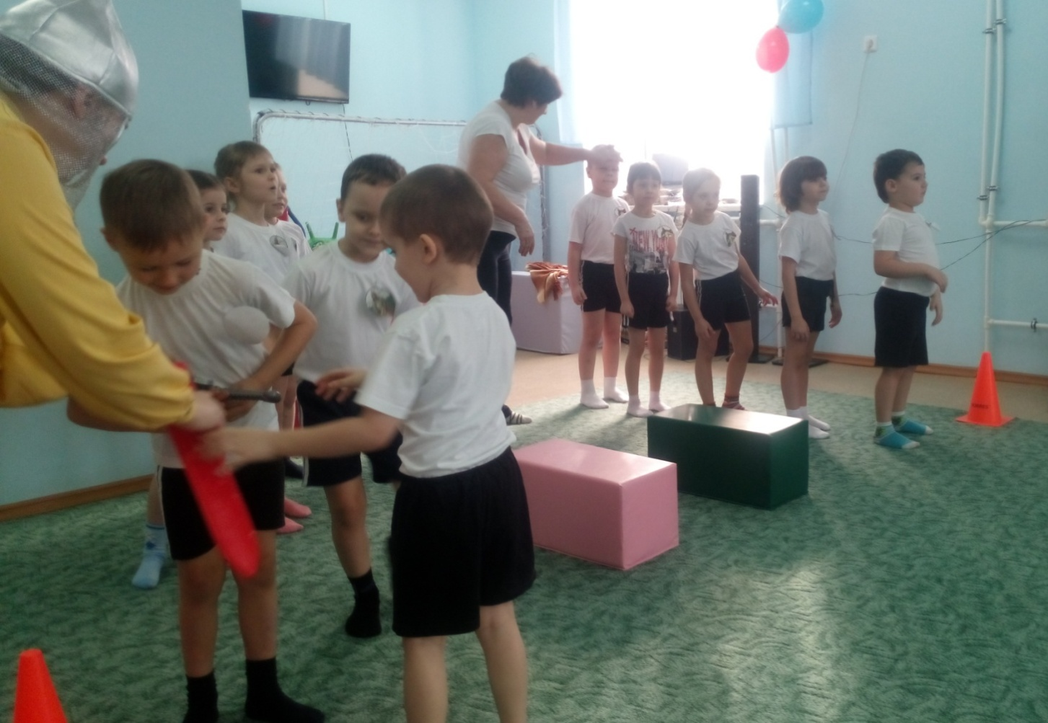

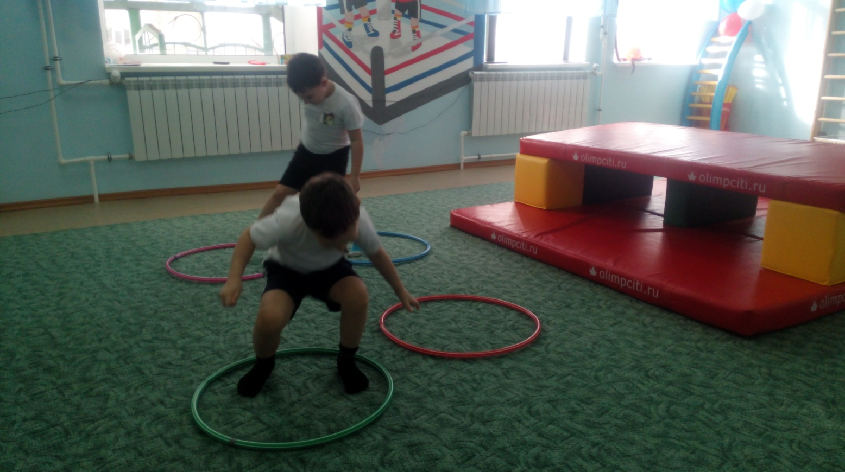

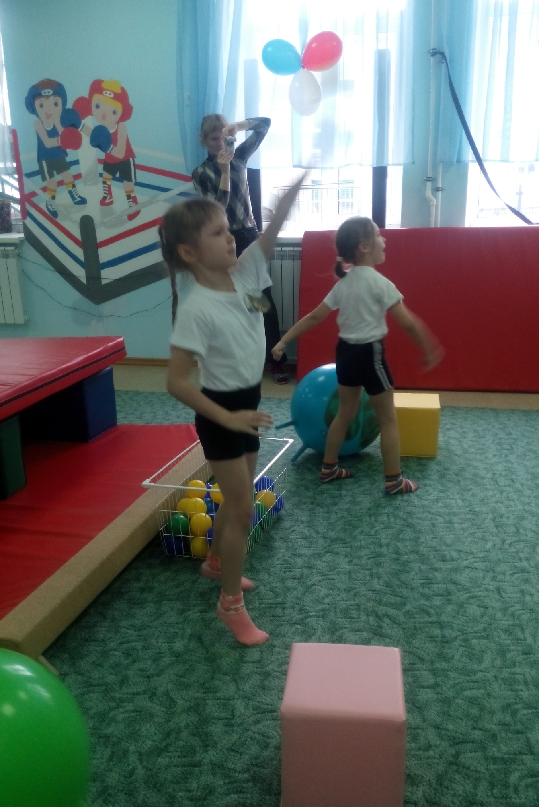

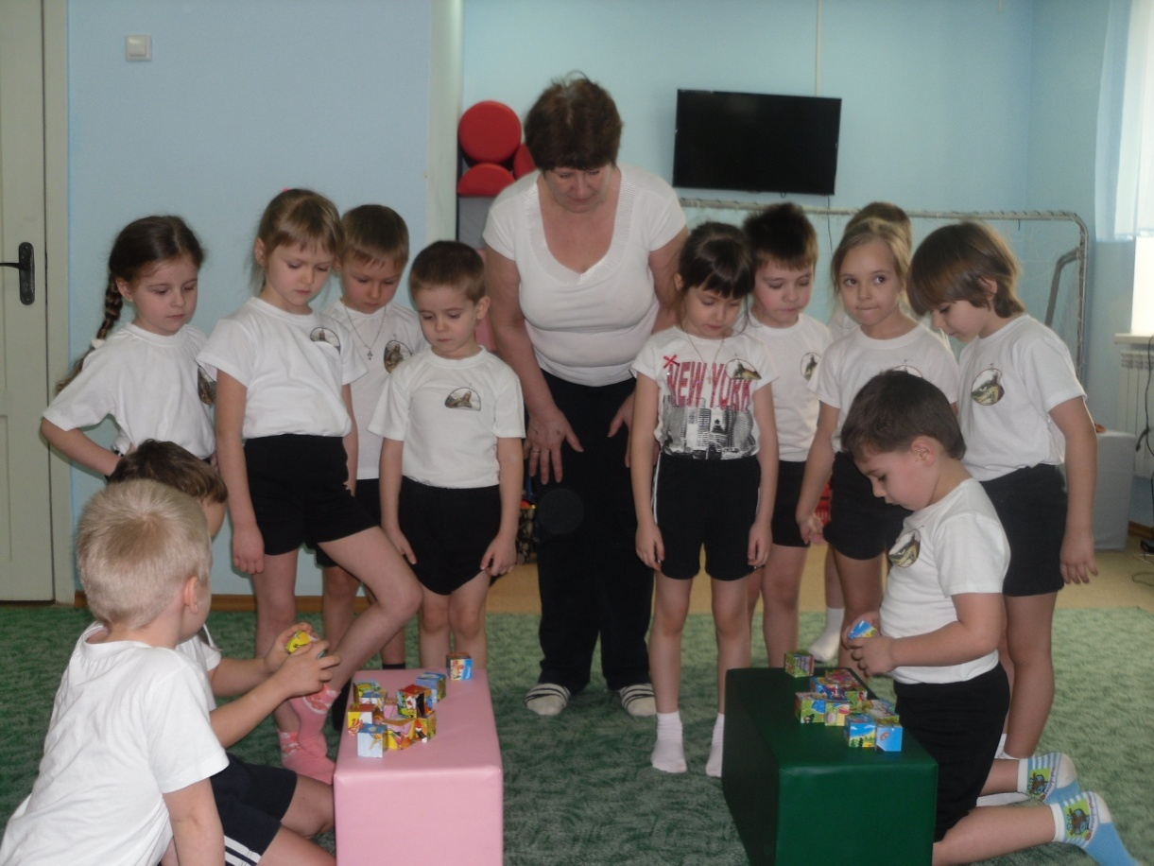
Именно в таких спортивных состязаниях у ребят воспитывается чувство патриотизма и гордости за свою Родину. И у нас воспитателей этих ловких, быстрых и сильных потомков русских богатырей возникает чувство уверенности за будущее нашей страны.
